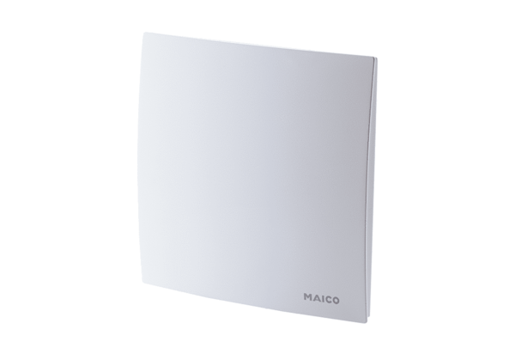Osłona ER-AOpakowanie jednostkowe: 1 sztukaAsortyment: B
Numer artykułu: 0084.0361Producent: MAICO

